Министерство образования Республики Беларусь
Белорусский национальный технический университет

Кафедра “Электротехника и электроника”

И.В. Новаш

ЗАДАНИЯ
к контрольной работе

по курсу “Теоретические основы электротехники”
для студентов групп
31301113, 31302113

Минск, 2015

Задача № 1

Расчет сложной электрической цепи постоянного тока

Исходные данные:
Задана сложная электрическая цепь (рисунок. 1.1 – 1.35). Параметры отдельных элементов заданы в таблице 1.1. Вариант расчетной схемы определяется номером студента по списку группы в журнале; вариант задания исходных данных к расчетной схеме определяется номером группы.
Таблица 1.1.
Номер  группы | Е₁,  В | Е₂,  В | J₁,  A | J₂,  A | R₁,  Ом | R₂,  Ом | R₃,  Ом | R₄,  Ом | R₅,  Ом | R₆,  Ом | Расчетная ветвь
31301113 | 430 | 330 | 4,0 | 3,0 | 320 | 360 | 350 | 375 | 345 | 335 | 1
31302112 | 320 | 650 | 3,0 | 4,0 | 140 | 160 | 180 | 130 | 120 | 150 | 2

Содержание задания:

- Определить токи в ветвях схемы методом по законам Кирхгофа;
- Определить токи в ветвях схемы методом контурных токов;
- Определить токи в ветвях схемы методом узловых потенциалов;
- Определить ток в заданной расчетной ветви (таблица 1.1) методом эквивалентного генератора напряжения (Е_{э} , R₀) и эквивалентного генератора тока (J_{э} , G₀). Проверить соотношение между параметрами по формуле R₀=U_{э}/J_{э};
- Проверить выполнение баланса мощностей ΣР_{ист}=ΣР_{пр};
- Для выбранного контура схемы, включающего два источника ЭДС, рассчитать и построить в масштабе потенциальную диаграмму.

Методические указания:

- Все расчёты выполнить с точностью учета первых 4-х значащих цифр в результатах расчётов;
- Решение систем алгебраических уравнений выполнить с помощью ЭВМ;
- Значения токов в ветвях расчетной схемы, определенные различными методами свести в таблицу для сравнения результатов расчета;
- Потенциальную диаграмму построить на миллиметровой бумаге.

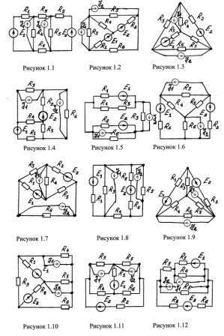

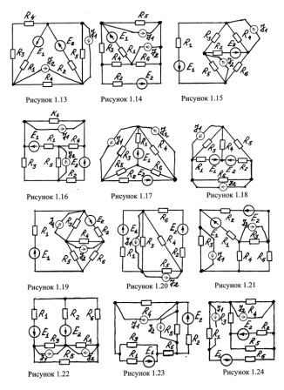

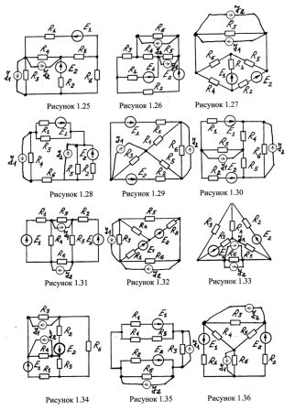

Задача № 2
Расчет однофазной электрической цепи переменного тока

Исходные данные:
К зажимам электрической цепи подключен источник синусоидального напряжения u=U_{m}sin(ωt+Ψ_{u}), В частотой f =50 Гц. Амплитудное значение, начальная фаза напряжения и параметры элементов цепи заданы в таблице 2.1. Схемы замещения цепи приведены на рисунках 2.1 - 2.30.
Задание: 1. Начертить схему замещения электрической цепи, соответствующую варианту для комплексного метода расчета, рассчитать сопротивления реактивных элементов цепи и полные сопротивления ветвей в комплексной форме.
2. Определить действующие значения токов во всех ветвях цепи. Расчет выполнить в комплексной форме методом эквивалентных преобразований.
3. Записать уравнение мгновенного значения тока источника.
4. Определить показание ваттметра и составить баланс активных и реактивных мощностей.
5. Рассчитать напряжения на каждом элементе цепи.
6. Построить векторную диаграмму токов, совмещенную с векторной диаграммой напряжений.
Указания к выбору варианта: порядковый номер студента в списке (экзаменационной ведомости) группы определяет номер схемы (рисунки 2.1- 2.30), а номер группы - выбор числовых данных в таблице 2.1.
Таблица2.1
Номер | Um, | Ψ_{u} , | R₁ | R₂ | R₃ | L₁ | L₂ | C₁ | C₂
группы | В | град. | Ом |  |  | мГн |  | мкФ
31301113 | 380 | 90 | 210 | 220 | 230 | 291 | 218 | 279,62 | 131,85
31302113 | 660 | -30 | 330 | 340 | 360 | 364 | 327 | 359,2 | 253,08

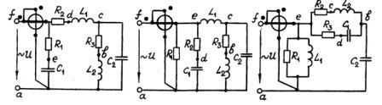
Рисунок 2.1 Рисунок 2.2 Рисунок 2.3
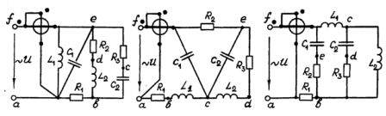
Рисунок 2.4 Рисунок 2.5 Рисунок 2.6
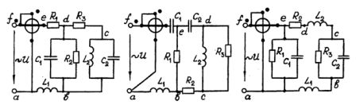
Рисунок 2.7 Рисунок 2.8 Рисунок 2.9
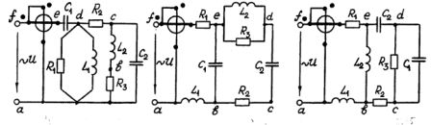
Рисунок 2.10 Рисунок 2.11 Рисунок 2.12
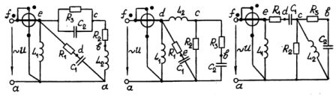
Рисунок 2.13 Рисунок 2.14 Рисунок 2.15
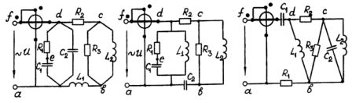
Рисунок 2.16 Рисунок 2.17 Рисунок 2.18
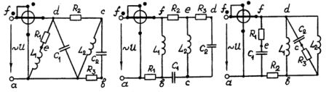
Рисунок 2.19 Рисунок 2.20 Рисунок 2.21
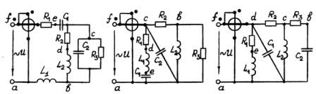
Рисунок 2.22 Рисунок 2.23 Рисунок 2.24
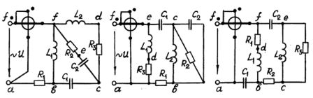
Рисунок 2.25 Рисунок 2.26 Рисунок 2.27
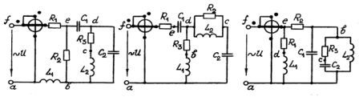
Рисунок 2.28 Рисунок 2.29 Рисунок 2.30

Примечания:

- Решение задач оформляется в тетради или на листах формата А4 с приведением всех расчетов и построений графиков и диаграмм на миллиметровой бумаге.
- Оформленные контрольные работы сдаются на проверку на кафедру «Электротехника и электроника» БНТУ в а. 209 к.2.

Кафедра «Электротехника и электроника»
Разработал доцент, к.т.н. Новаш Иван Владимирович
Тел. Моб.: 8-029-77 59 611 (МТС)
E-mail: novashiv@tut.by

